Lab6_PHAMHUYTHANHTHIET_PS28548

Bài 1&2: “code này vẫn chạy bình thường được mà em copy rồi dán lên codepen không chạy được, nên em không lấy được link ạ”

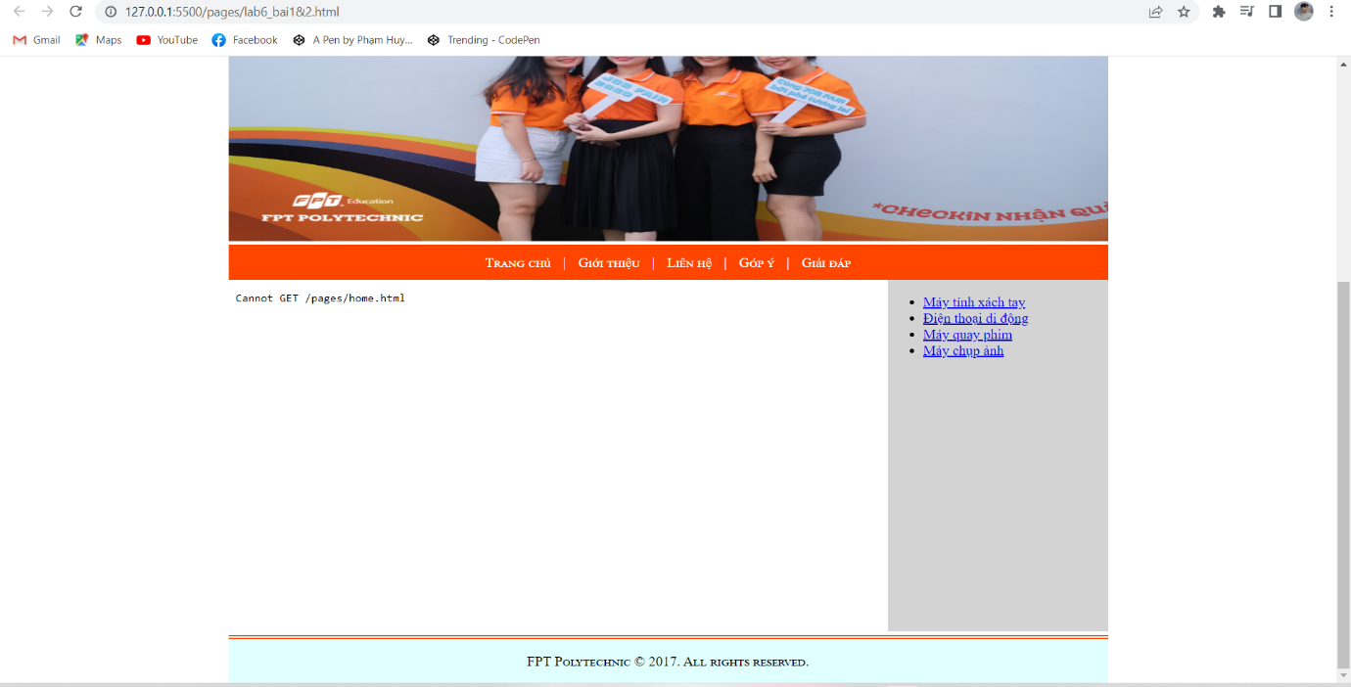

<!DOCTYPE html>

<html lang="en">

<head>

    <meta charset="UTF-8">

    <meta http-equiv="X-UA-Compatible" content="IE=edge">

    <meta name="viewport" content="width=device-width, initial-scale=1.0">

    <title>Document</title>

<style>

    body{

        margin: 0;

        padding: 0;

    }

    .container{

        max-width: 1000px;

        margin: 0 auto;

    }

    .container header{

        background-image: url(../../img/img-lab06/img-header01.jpeg);

        background-size: 100% 100%;

        height: 0px;

        padding-bottom: 25%;

    }

    .container nav{

        line-height: 40px;

        background-color: orangered;

        color: white;

        text-align: center;

        font-variant: small-caps;

    }

    .container article{

        min-height: 400px;

        width: 75%;

        background-color: white;

        float: left;

    }

    .container aside{

        min-height: 400px;

        width: 25%;

        background-color: lightgray;

        float: right;

    }

    .container footer{

        border-top: 5px double orangered;

        line-height: 50px;

        background-color: lightcyan;

        text-align: center;

        font-variant: small-caps;

        clear: both;

    }

    .container nav a{

        color: white;

        text-decoration: none;

        margin: 0 10px;

    }

    .container nav a:hover{

        color: yellow;

        text-decoration: underline;

    }

    iframe[name=page]{

        width: 100%;

        min-height: 400px;

    }

</style>

</head>

<body>

<div class="container">

    <header></header>

    <img src="./gaixinhfpt.jpg" alt="" width="100%" height="350px">

    <nav>

        <a href="home.html" target="page">Trang chủ</a> |

        <a href="about.html" target="page">Giới thiệu</a> |

        <a href="contact.html" target="page">Liên hệ</a> |

        <a href="feedback.html" target="page">Góp ý</a> |

        <a href="faq.html" target="page">Giải đáp</a>

    </nav>

    <article>

        <iframe name="page" src="home.html" scrolling="auto" frameborder="0"></iframe>

    </article>

    <aside>

        <ul>

            <li><a href="laptop.html" target="page">Máy tính xách tay</a></li>

            <li><a href="mobile.html" target="page">Điện thoại di động</a></li>

            <li><a href="camerax.html" target="page">Máy quay phim</a></li>

            <li><a href="camera.html" target="page">Máy chụp ảnh</a></li>

        </ul>

    </aside>

    <footer>

        FPT Polytechnic © 2017. All rights reserved.

    </footer>

</div>

</body>

</html>